Специальность: 23.02.03 Техническое обслуживание и ремонт автомобильного транспорта
Курс: 2 , группа: ТМ1811
Дисциплина: Инженерная графика
ФИО преподавателя: Шабрамова Л.К.

Тема: Графическая работа №17 «План автотранспортного предприятия
с расстановкой оборудования»

Выполнить чертеж по примеру в программе Компас 3Д, применяя следующие указания:

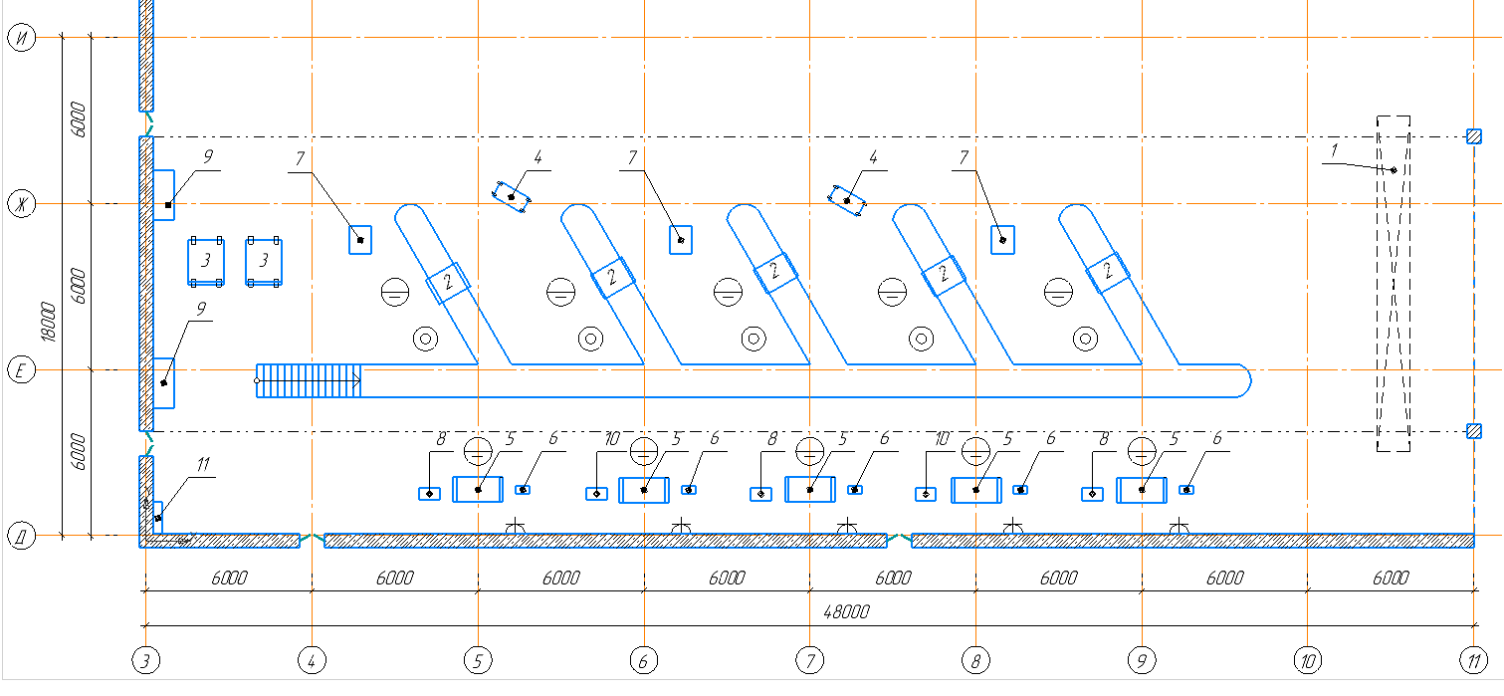
- Команда для выполнения координационной сетки, с размерами (цифровые и буквенные оси)
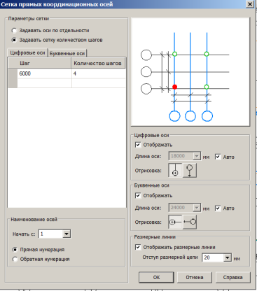
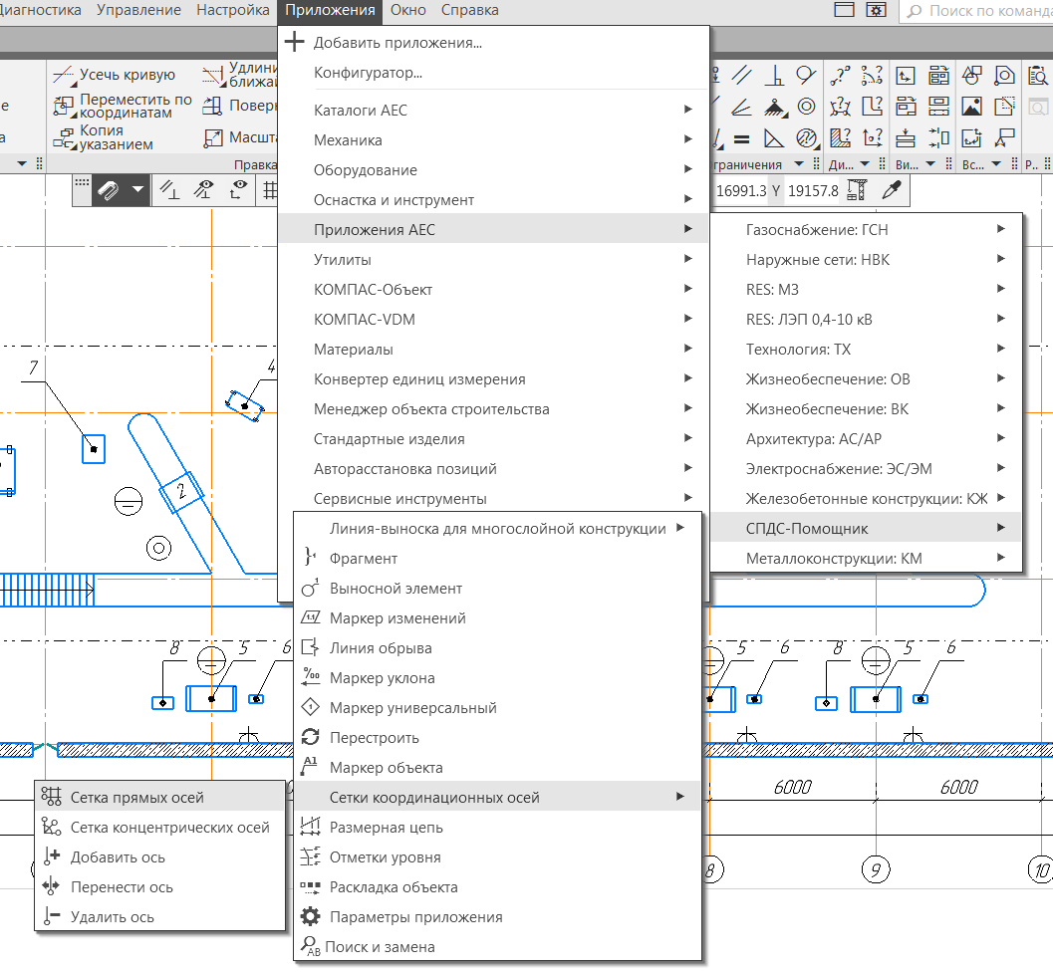

- Команда для выполнения стен и дверей

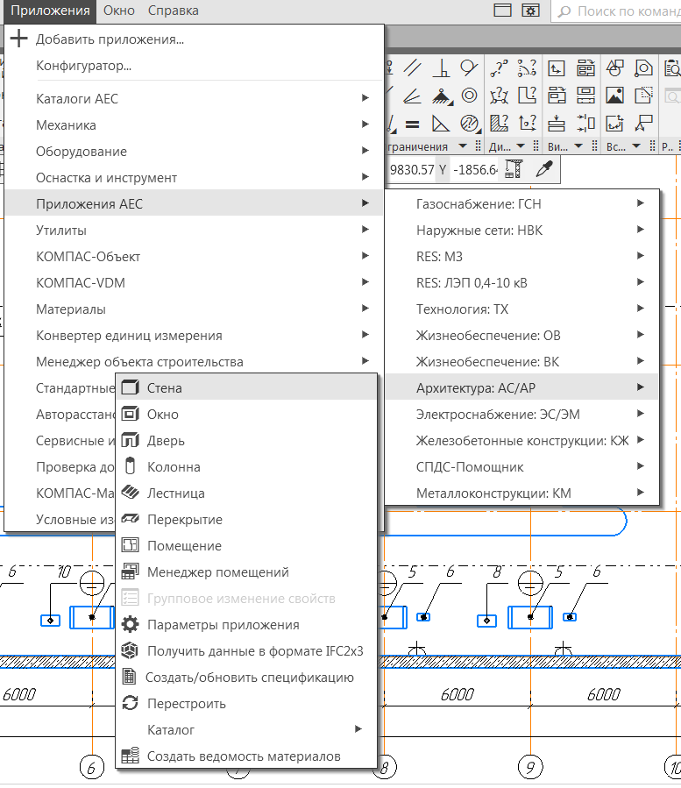
- Вычертить оборудование по примеру, размеры взять из спецификации оборудования, данную спецификацию разместить на этом же чертеже
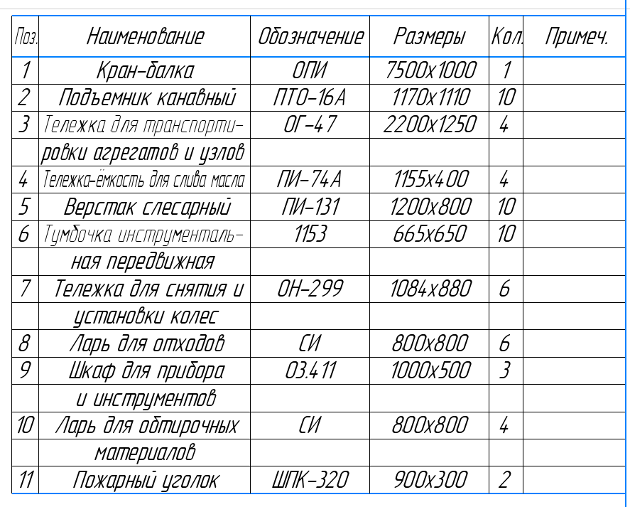

- Команда для выполнения спецификации оборудования
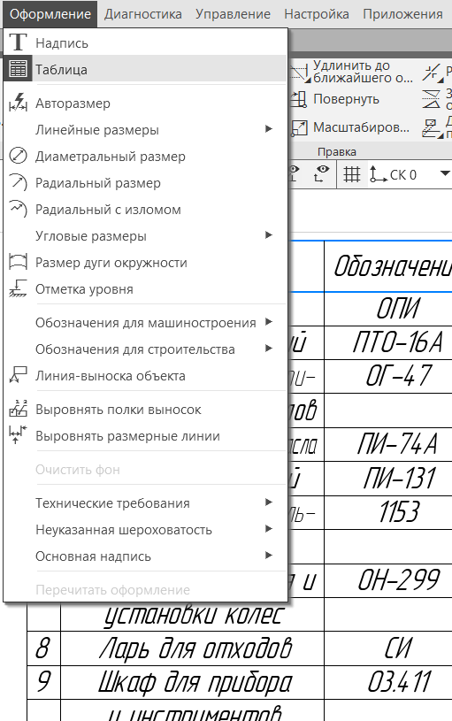
Размеры спецификации
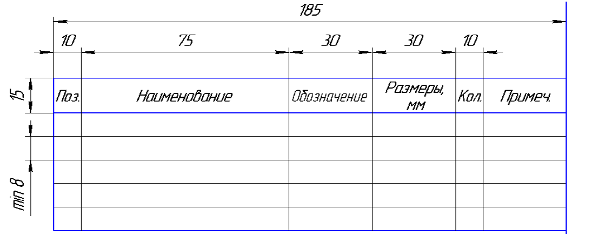
- Команда выполнения позиций
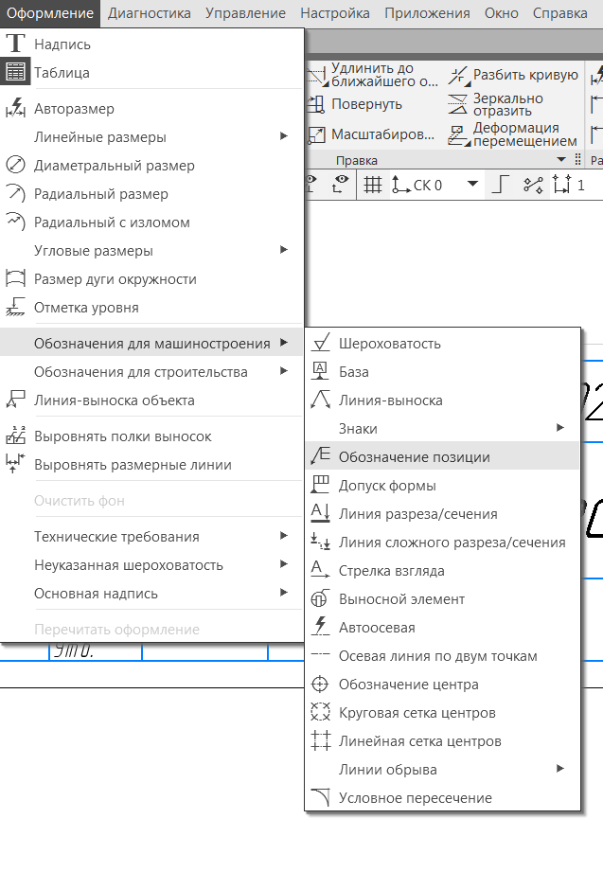
- Заполнить основную надпись
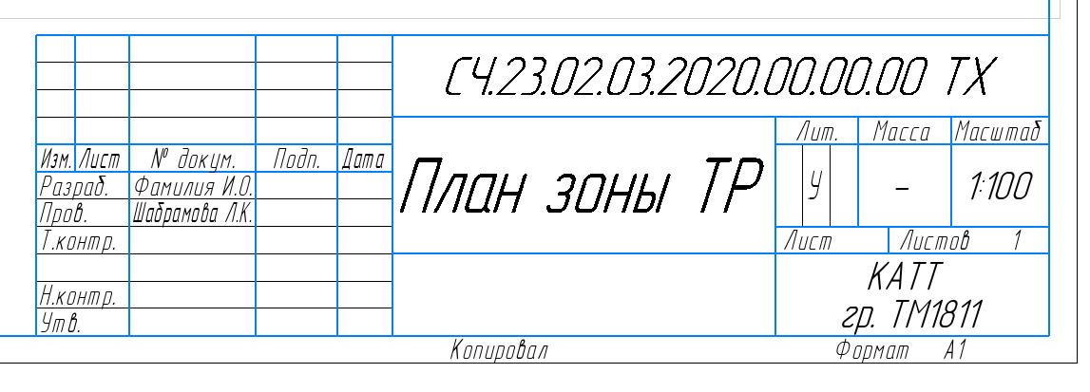
- Выполнить условные обозначения, по примеру

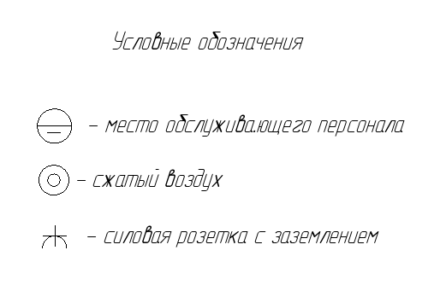
- Оформить чертеж
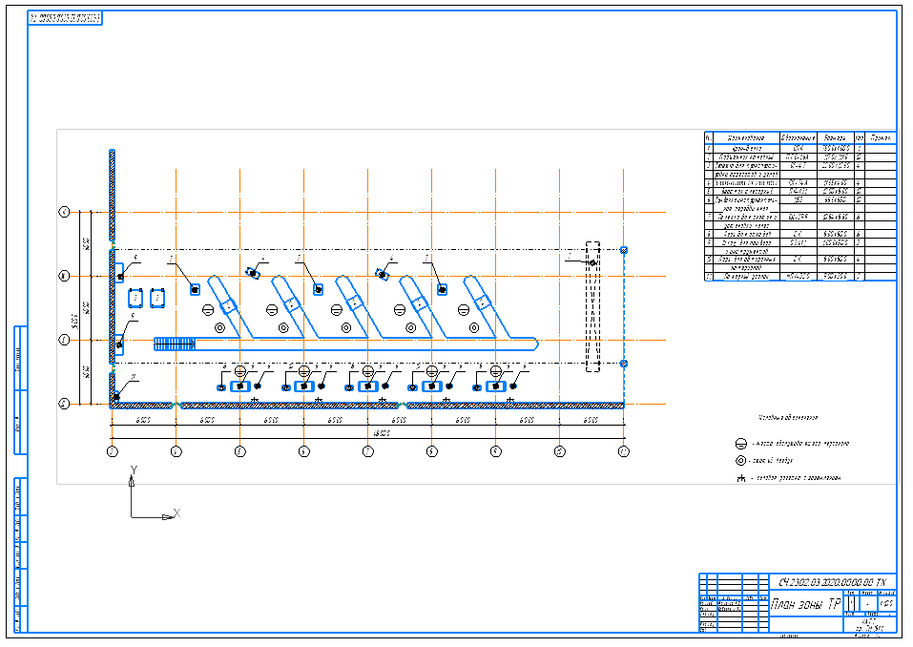

Примечание:
Выполненную работу сдать в электронном формате 19.03.2020 до 15.20, на электронную почту ing.graf2020@mail.ru

